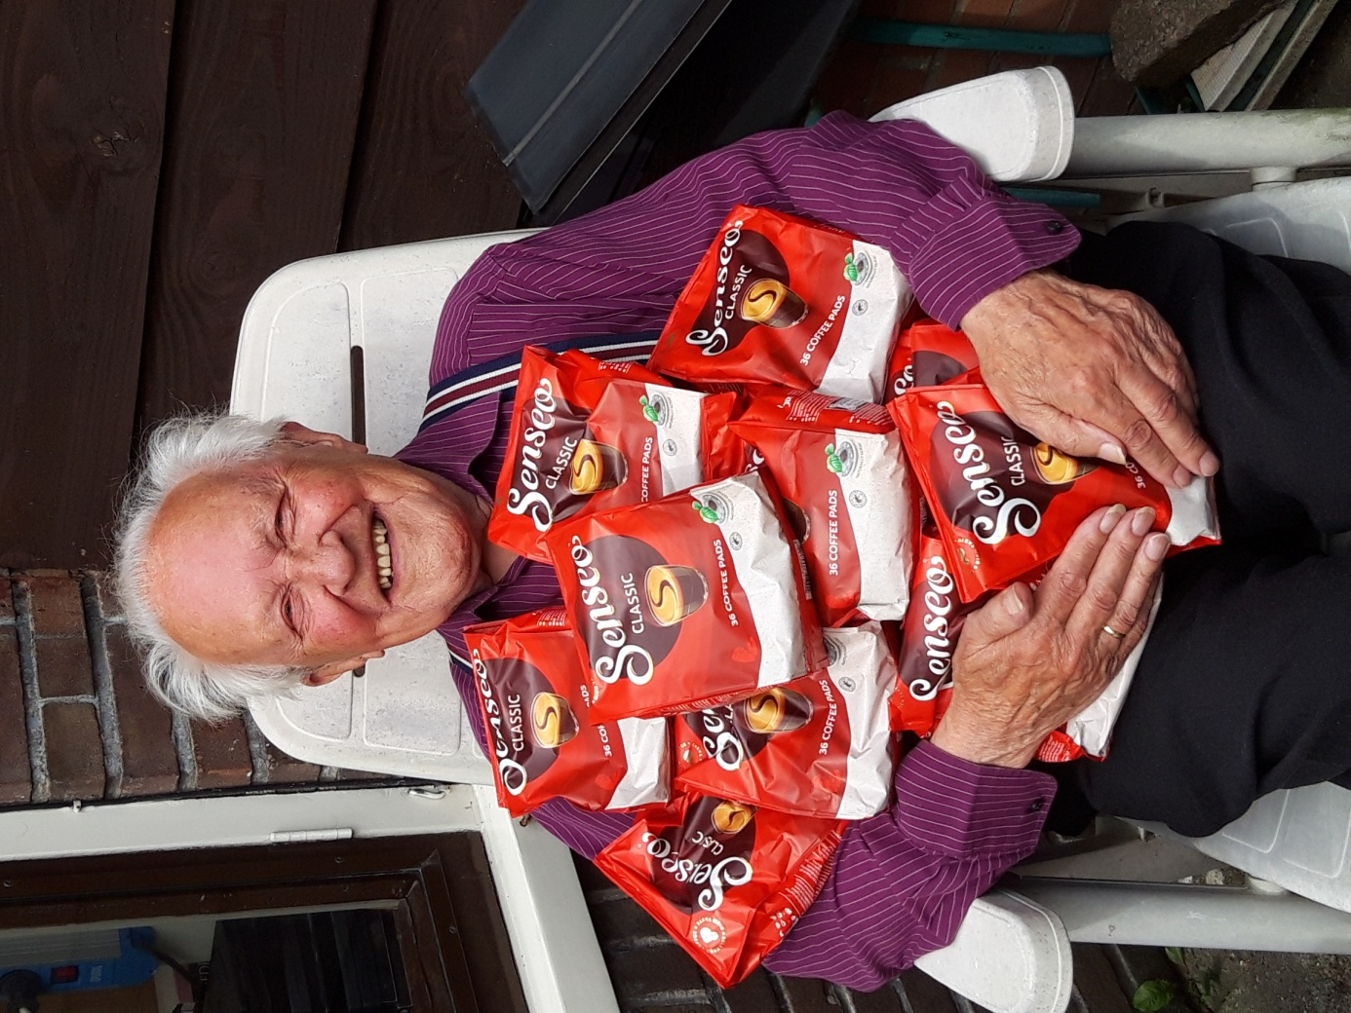
F.Willemsen, 4e genie veldcompagnie

Nieuwsbrief thuisloterij voor Indiëveteranen juli 2022

Hoogvliet, augustus 2022

Beste veteranen en veteranenweduwen, beste Douwe Egbertspunten donateurs, beste relaties,

“Zouden we het dit jaar weer zo druk krijgen met de bestellingen van de prijzen? Het is natuurlijk afwachten of er nog wel reacties komen op de nieuwsbrief van juni 2022 met het inschrijfformulier om deel te mogen nemen aan de gratis loterij. Het zal mij benieuwen hoeveel veteranen en weduwen dit keer reageren. De één spaart postzegels, de ander gaat vissen, maar jij organiseert een thuisloterij voor de veteranen. Ik denk dat je weer heel wat werk staat te wachten,” zei Joop de dag dat de nieuwsbrief werd verzonden. Niet meteen de volgende dag, maar wel de dag erop, kwamen er meteen al de eerste ingevulde inschrijfformulieren met de postbode mee. Dat was het begin van een fiks aantal inschrijvingen. De postbode had er ook lol in. Wij ook want steeds, als de post langs was geweest en we visten de post van mat, ging het van: “Ja, hoor, daar gaan we weer!” Mondjesmaat kwamen er in de maand meer en meer aanmeldingen. De stapel formulieren groeide en groeide. De hele maand door kwamen er inschrijvingen binnen. Tot na de eindinschrijfdatum kwamen er nog aanmeldingen. We zijn niet zo streng geweest. We hebben zelfs nog enkele veteranen met een telefoontje herinnerd dat zij het formulier nog niet hadden ingestuurd. Geen nood, per telefoon werden deze alsnog ingeschreven.

Met de inschrijfformulieren die bij ons aankwamen, zaten bij sommige inzenders zelfgespaarde DE-punten. En tot op de dag van vandaag komen er uit het land nog steeds reacties om DE-punten te willen doneren. Naast de al eerder getelde punten, moesten die ook geteld worden. Joop en Marianne hebben zich er weer doorheen gewerkt. ”Zo, dat zijn weer een aantal mooie prijzen! Misschien kan straks iedereen wel prijs winnen. Alle inzenders. Daar ziet het er nu al weer naar uit!” stelde Joop enthousiast vast.

En hij zat er niet naast met zijn veronderstelling. Er kwamen weer tientallen aanmeldingen binnen! Ondanks dat er in het afgelopen jaar ons weer veteranen en weduwen zijn ontvallen, is het in vergelijking met verleden jaar het aantal inzendingen zeker geen tegenvaller. Ook de weduwen hebben de kans niet voorbij laten gaan om mee te dingen naar een mooie prijs.

Er waren veteranen die zich bezwaard voelden om nog een keer met de loterij mee te doen, omdat ze verleden jaar al een prijs hadden gewonnen. Bescheiden. Mooie eigenschap, maar die bescheidenheid hoefde zeer zeker niet. Nadat Marianne hen had uitgelegd dat ze juist wel weer mee moesten doen met de loterij omdat het, ten eerste een hoop werk was geweest om zoveel punten te vergaren, maar vooral omdat het een waardering is voor alle veteranen van al die mensen die spontaan hun gespaarde DE-punten graag afstonden voor de loterij. “Nee, ik doe niet mee, want het kost maar alleen maar geld!” Ook die overweging werd snel uit de weg geholpen. “De mensen hebben belangeloos en kosteloos de punten opgestuurd.” Uiteindelijk ging iedereen overstag! Ere wie ere toekomt.

Nadat Joop zijn vooruitziende blik uit was gekomen en er voldoende DE-punten waren gedoneerd om iedere inzender een prijs te laten winnen, moest er nog geloot worden. Niets is leuker dan om zoiets te doen. Met in gedachten de strubbelingen die we verleden jaar hebben gehad in de samenwerking met Blokker en het online bestellen besloten we de verloting in een aantal rondes te doen. “Laten we eerst maar eens tien winnaars bellen, dan prijzen bestellen en kijken hoe dat loopt in samenwerking met Blokker. De punten waren inmiddels ingeleverd bij Blokker en via de webshop konden wij de ingezamelde punten inwisselen voor prijzen. Maar eerst de winnaars bellen.
-2-
De prijswinnaars van de verloting 2022 zijn:

veteranenweduwe Mw. H. Allewijn-v.Mourik, veteraan A. van Altena, veteraan A.Bagijn, veteraan M. Billekens, veteranenweduwe Mevr. Annie de Boer, veteraan Piet Bontenbal, veteraan Jaap Bragt, veteranenweduwe mevr.F. van Brakel-den Boer, veteraan Vic Brouns, veteraan.Jaap Buth, veteraan J. van der Drift, veteraan B. Emmen, veteraan Willem v.d.Endt, veteranenweduwe Mevr. W.Engelen-Peek, veteraan G.Graus, veteraan Willy de Groot, veteraan Leo Heinsbroek, veteraan J. Heijnen, veteraan Walter van Hoof, veteraan Piet Hugens, veteraan Jac Kerskes, veteraan Wim Kloos, veteraan J. Klijnoot, veteranenweduwe mevr. J. Kraaij-Vogelsang, veteranenweduwe mw. H. Kuyvenhoven-v.Stal, veteraan.Jan van Langeveld, veteraan Nico v.d.Linde, veteraan Ben v.d.Maat, veteranenweduwe mw.C.Meeuwis-v.d.Voort, veteraan C.Meijer, veteranenweduwe Mw. Annie Minderman, veteraan Pieter Paulusma, veteraan Theo Peters, veteraan Louis Pothoven, veteraan Wim van Raaij, veteranenweduwe Mw.Lies de Renet, veteraan Ben Roelofs, veteranenweduwe Mw. Laurie de Ruijter, veteranenweduwe Mevr. M.van Rijen, veteraan N.de Rijk, veteranenweduwe Mw.M. Smallenburg-Lam, veteraan F. Smoorenburg, veteraan C. van Soelen, veteranenweduwe Mw.W.Sok-v.d.Hurk, veteraan Ger Swijnenburg, veteraan H.Theeuwes, veteraan Chris van Tilborg, veteraan Karel Vleesch Dubois, veteranenweduwe Mw.Ria van Vliet-Mol, veteraan Mick Voorham, veteranenweduwe Mw.Elly.v.d.Wetering, veteraan F.Willemsen, veteranenweduwe Mw.Wil Wissing-Strenholt, veteranenweduwe Mw.Frida Zoontjens.

Net als verleden jaar was het heel fijn om iedereen te bellen. De verbaasde reacties wanneer Marianne ineens met een felicitatie via de telefoon binnenkomt vallen!” “Oh, waarom dan? Ik ben niet jarig hoor!” “Nee, u bent niet jarig, maar ik feliciteer u omdat u prijswinnaar bent in de Douwe-Egberts loterij!” “Heb ik prijs? Hoe kan dat nou?” “Ik win nooit wat!” “Hoe is het mogelijk dat ik nu (weer) wat win!” “Wat heb ik dan gewonnen?” Helemaal mooi was het wanneer een gewonnen prijs heel passend bij de juiste persoon terecht kwam. “Oh, ik heb nog geen waterkoker. Dat komt mooi uit.” Hetzelfde met de Philips senseo koffiepad-apparaten of andere prijzen. In deze nieuwsbrief leest u enkele reacties van de verraste prijswinnaars.

De bestellingen plaatsen bij Blokker verliep toch weer stroever dan verleden jaar. Het werd wederom een omslachtig gedoe. Bovendien waren sommige beoogde artikelen niet eens bij hen te bestellen of enkel en alleen bij een andere leverancier en daar konden de DE-punten niet ingewisseld worden. Bovendien werden daar dan schrikbarend hogere prijzen voor gevraagd. Soms tot meerdere malen de prijs van Blokker. Schandalig! Dat mensen daar nog in trappen! Wij niet!

Een tijdrovende administratie werd het. Zo was een artikel de ene dag wel te bestellen en kon het worden thuisbezorgd. De volgende dag was het ineens alleen af te halen in de winkel. Of konden ineens de DE-punten niet worden gebruikt voor een artikel, wat de dag ervoor nog wel kon. We waren overgeleverd aan de grillen van Blokker en de bevoorrading van hen. Dus het werd iedere dag kijken op de website van Blokker wat wel kon worden thuisbezorgd en wat er voorradig was. Er zijn in de afgelopen weken heel wat klachten bij Blokker en Douwe Egberts van ons binnengekomen. En met verrassend effect ook nog! Kon er maanden geen koffie worden besteld? Na klachten ineens weer wel!

We hebben in etappes dus de prijswinnaars gebeld om niet ingesneeuwd te raken in de bestellingen en telefoontjes met de prijswinnaars. Tot zelfs de eerste week van augustus toe. Het feliciteren was geen probleem, maar de afhandeling van de bestellingen wel. Maar het kwam goed. Bij één iemand kwam een deel van de prijs in gruzelementen aan, maar ook dat hebben we netjes voor mevrouw opgelost. We willen zo min mogelijk de prijswinnaars belasten.
-3-
Na het bellen en bestellen kwamen de telefoontjes en mailtjes om te bedanken. Ook werden ijverig foto’s gemaakt en opgestuurd. Wat een plezier hebben we daar aan gehad. Weer een foto en weer één. De ons bekende gezichten weer te zien van mensen die de reünies trouw bezochten, maar ook veteranen en weduwen die wij thuis hebben opgezocht in de afgelopen jaren en nieuwe gezichten. Ook altijd welkom. Heerlijk al die blijde mensen en hun reacties. We kunnen niet alle reacties plaatsen, maar hier volgt een bloemlezing van de vele reacties die we hebben ontvangen.

Bij foto voorpagina: “Hierbij een foto van mijn vader, dhr F. Willemsen, met zijn loterijprijs. Hij vindt het superleuk. Een aantal zakjes deelt hij uit aan bevriende buren, een zakje houdt hij zelf en de rest gaat naar zijn kleinzoon.” “Heel blij mee. Ik heb net de eerste koffiepad gebruikt. Kan er nog heel wat kopjes koffie mee zetten. Dank je wel .”

“Namens mijn blije vader hierbij zijn dank voor het mooie gewonnen senseo apparaat !!!Mijn vader is Adri van Altena, bijna 95 jaar :), maakte deel uit van 5RS”.

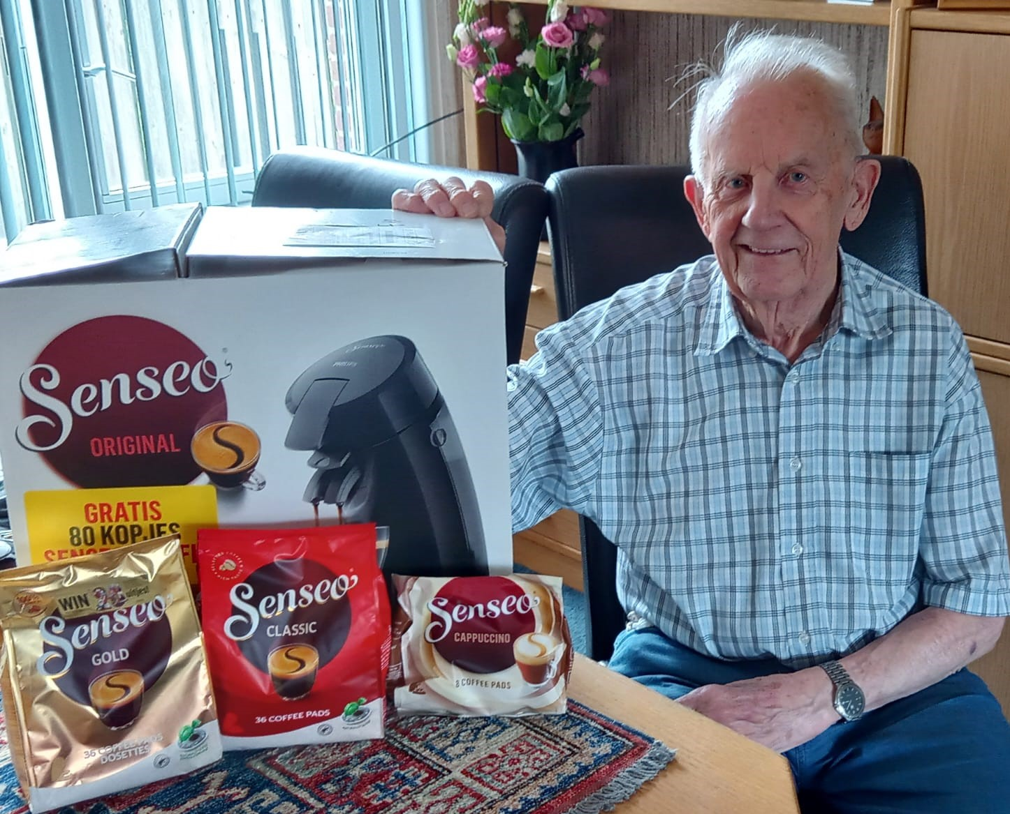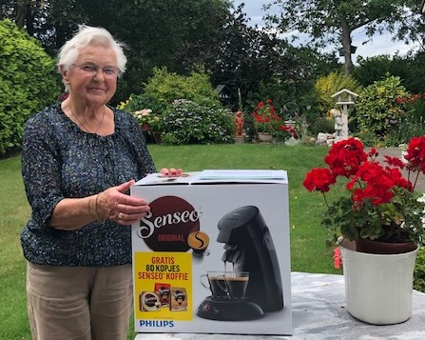Mevr. Annie de Boer, weduwe 5RS: “Oh wat ben ik daar blij mee. Ik maak binnenkort weer een donatie over hoor. Dat deed Leo, mijn man, ook altijd. Ik ben heel blij met de prijs.” Stuurt met de foto een bedankbriefje: ”Heel blij was ik met die mooie prijs gewonnen met de gezellige loterij. We genieten nu van een lekker bakje koffie van het senseo-apparaat.” Mevr. Annie de Boer.

Veteraan A.van Altena 5RS. Weduwe Annie de Boer, 5e regiment Stoottroepen.

J. Klijnoot 5RS: “Altijd welkom zo’n prijs. Wat een mazzel heb ik! Voor de tweede keer prijs!”

Jaap Buth, 413Bat Inf.6-3RI: “Goh! Zeer gewaardeerd hoor.”

Weduwe F. van Brakel-den Boer 5RS: dochter Wilma:” Ik zei nog tegen mijn man : ik mag leien dat ze een koffiezetapparaat wint! En wat wint ze? Een koffiezetapparaat!”

Vic en Annet Brouns, 5-6RI: ”O jee, wat mooi een waterkoker en ook nog thee er bij! Geweldig!”

Mevr.Kraaij Vogelsang, weduwe 3-5RS: “Oh nee toch!? Ik heb alleen zo’n ouderwets koffiepotje. En nu krijg ik een mooie senseo? Wat geweldig!”

H.Allewijn, landmacht: “Heel blij mee. Mijn senseo is net kapot gegaan!”
-4
M.Billekens, 5-6RI: “Heb ik wat gewonnen? Ik geef u even mijn vrouw.” Zij: “U kunt mijn man alles wijsmaken: hij is toch doof. De prijs komt altijd wel goed terecht bij iemand in de familie. Dank je wel.”

Nico de Rijk: 411 Bat.Inf. “Niet gek zeg. Hartstikke fijn!”

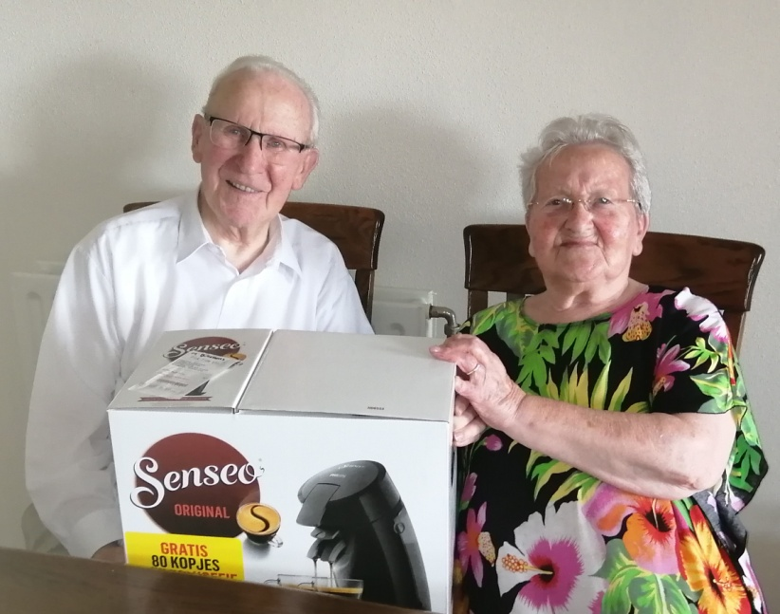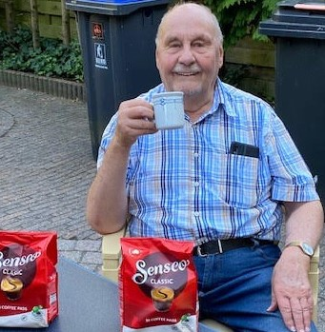
Fam. Mart Billekens, 5-6RI. Nico de Rijk, 411e bat. Inf.

B. Emmen, LTD Batavia: “Oh mooi! Wat heb ik gewonnen? Een senseo ! Oh, dank u wel! Dank je wel.”

Mevr.C. Meewis, weduwe 1-3RI: “Heel erg bedankt voor het mooie cadeau!”

Mevr. M. Smallenburg, weduwe 41e Genie Veld Cie: „O ja? Oh, wat geweldig. Oh, wat leuk. Ik had gisteren een slechte dag i.v.m. de herdenking MH17. Jij fleurt de dag nu weer extra op. Voor de foto doe ik een leuk bloesje aan! Bedankt alle mensen! Geweldig!”

“Zoals afgesproken mail ik je de foto. Mijn vader zei al meteen: wat is die mooi. Een aanwinst voor in de keuken. Heel veel dank namens mijn vader, Chris Tilborg, 4-10 RI.”

“Heel hartelijk bedankt namens mijn vader, Willy de Groot, 4-4RI,….. hij vindt het prachtig ….. en ik zet hem gelijk neer zodat we deze kunnen gebruiken.”

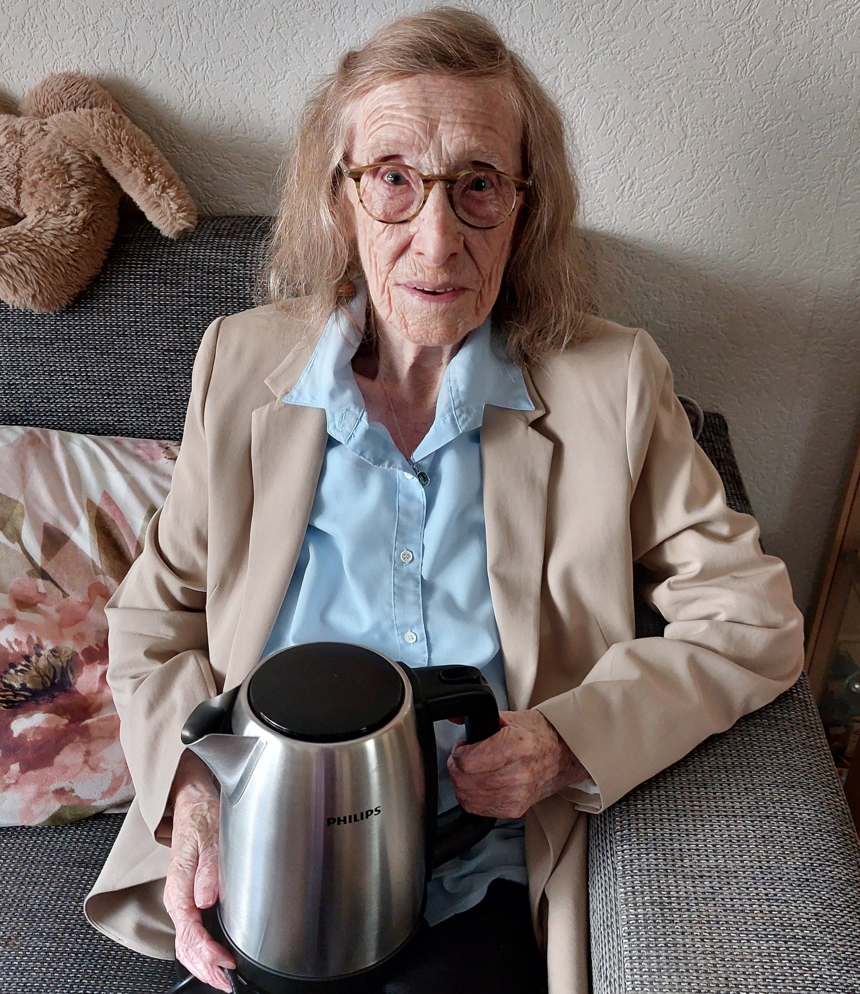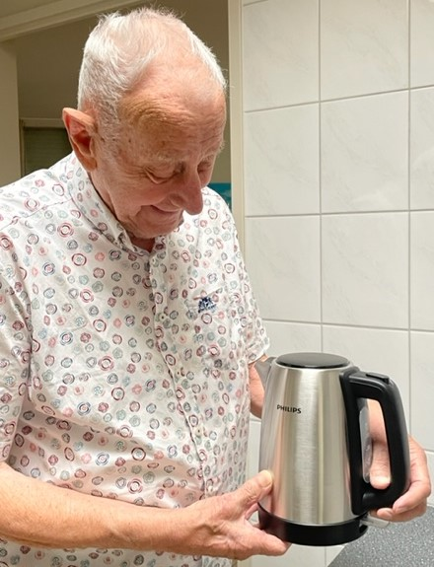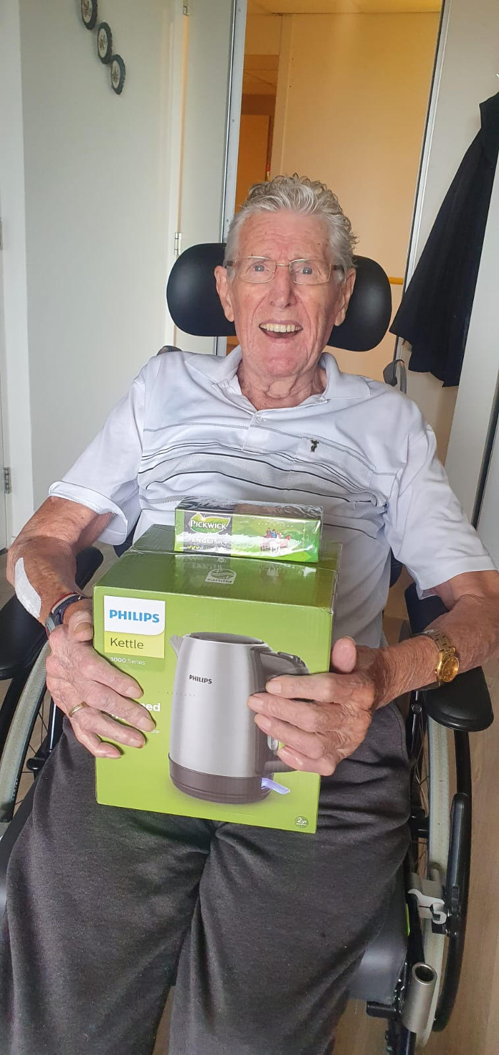
Wed. M. Smallenburg41e Genie Veld Cie. Chris v.Tilborg,4-10 RI Willy de Groot, 4-4RI
-5-
Mevr. H. Kuijvenhoven-v.d.Stal, weduwe 2-7RI: “Alweer!? Een waterkoker. Oh, wat mooi! Hartstikke fijn. Kleindochter is net gaan samenwonen. Een mooi cadeau voor haar.” Zoon: “Beste Mw Pragt, wederom een bedankje namens mijn moeder. Zij vond het ook erg fijn dat u gebeld heeft. Hierbij weer een foto en geen bezwaar om deze te gebruiken.”

Dochter Annie: “Hij was er echt heel blij mee. Was ook een echte verrassing. Kom ik met zo’n grote doos aan! Top.” F. Smoorenburg, 5-6RI, zegt zelf in het filmpje: “Dank je wel. Ik ga er goed gebruik van maken!”

Mevr. Maria van Rijen, weduwe 5RS: “ Zo fijn dat jullie dit doen! Zoveel werk! Maar een senseo! Dat komt heel goed uit. Mijn senseo is net kapot gegaan en heb de kinderen al gezegd dat ze naar een andere moeten gaan kijken. Dat hoeft nu niet meer!”
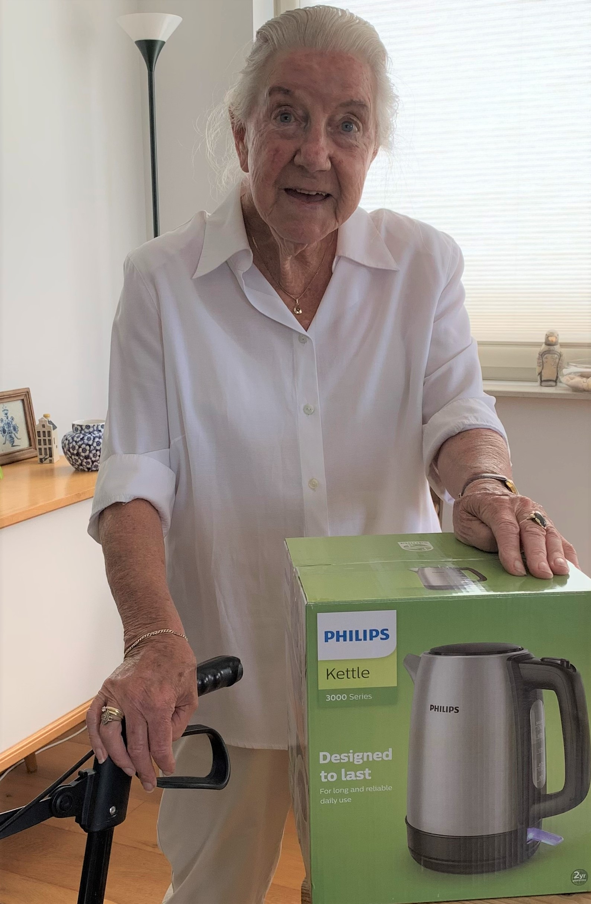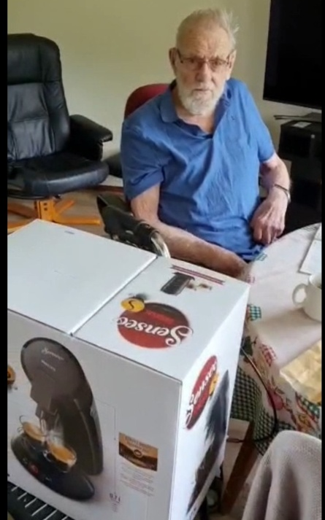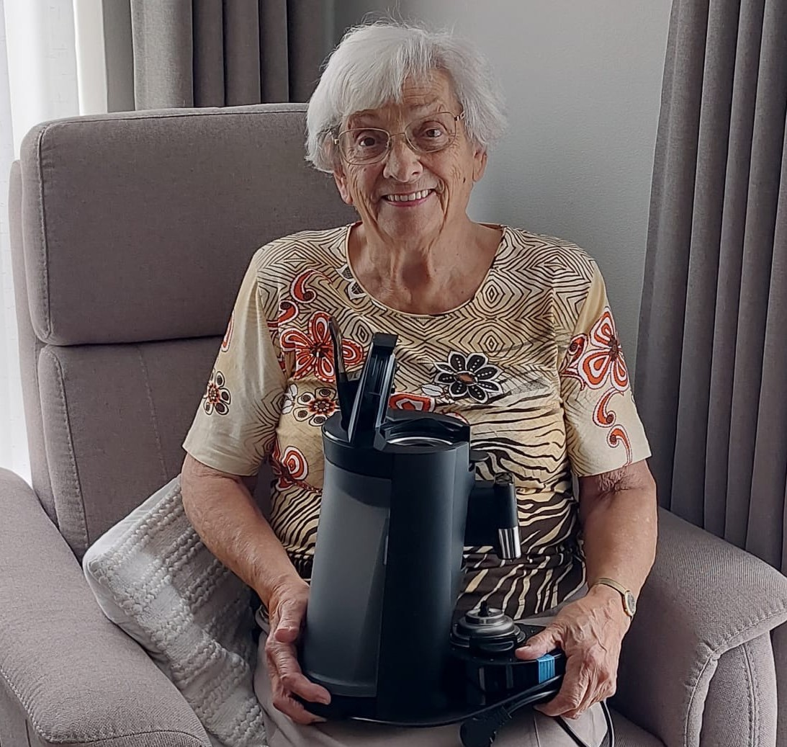
Wed. H. Kuijvenhoven 2-7RI F.Smoorenburg, 5-6RI Wed. Maria van Rijen, 5RS.

“Dag Marianne, Een waterkoker, die heb ik nog niet. Komt goed uit zeg. Heel leuk zeg en prachtig geregeld. Hartelijk dank.” Leo Heinsbroek. 426 BI.

Mevr. Frida Zoontjens, weduwe 5RS: “Heel mooi. Heel fijn.”

“Ik was de loterij al vergeten. Wat geweldig zeg. Een melkopschuimer! Nou nou dat wordt genieten. Ik laat je hierbij even weten dat het pakket keurig op de aangegeven tijd is bezorg. Hartelijk dank zodra een foto zal zijn genomen wordt die nog nagezonden Groet Jaap Bragt 5-6RI.

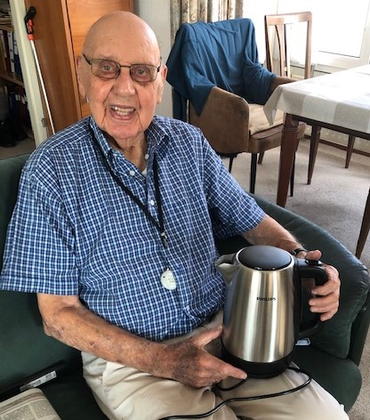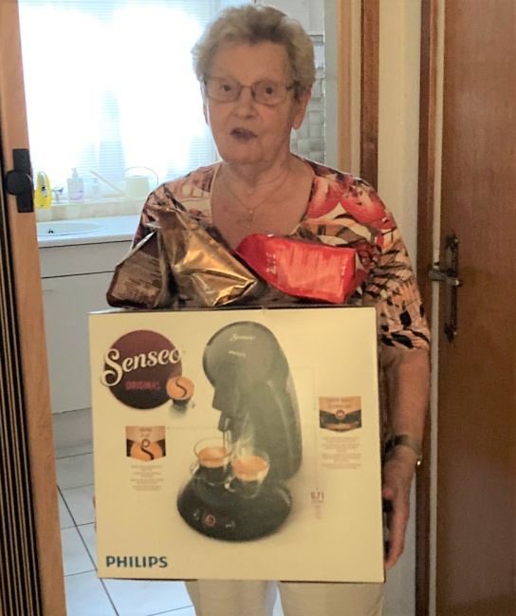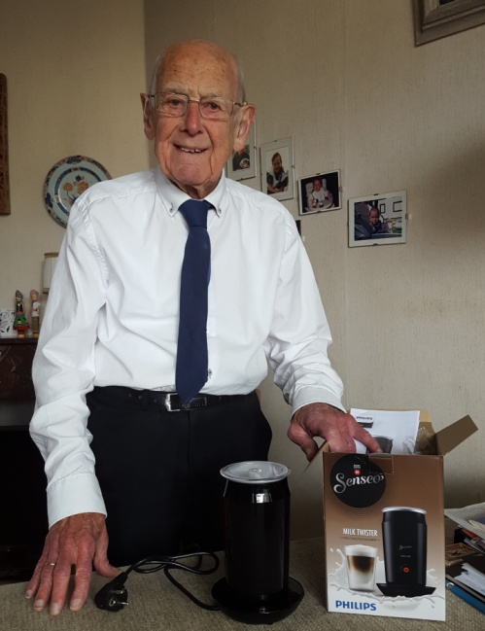
Leo Heinsbroek, 426 BI Weduwe Frida Zoontjens, 5RS Jaap Bragt, 5-6RI
6
Mevr. Leny Graus, Sjra, 4-6RI: “Sjra mijn man, heeft corona gehad, dochter Jacqueline ook en nu heb ik het! Oh, heerlijk, koffie. Zoveel pakken? Daarmee kunnen we voorlopig wel mee vooruit! Dank je wel.” “Goedemorgen Marianne, Hier ff een bewijs dat wij de koffie gisteren hebben ontvangen. Een mooie foto van mam in het mooie zuiden. Heel veel liefs van Sjra en Leny Graus uit Echt.

Piet Bontenbal, won verleden jaar op meerdere bijeenkomsten al een waterkoker. Wij doopten hem meteen om als opa waterkoker. Piet:”Ha dit keer geen waterkoker! Hoe is het mogelijk.”

“Hierbij een foto van mijn schoonvader met de prijs van de loterij. Hartelijk dank hiervoor namens Ab Bagijn uit Tilburg.”

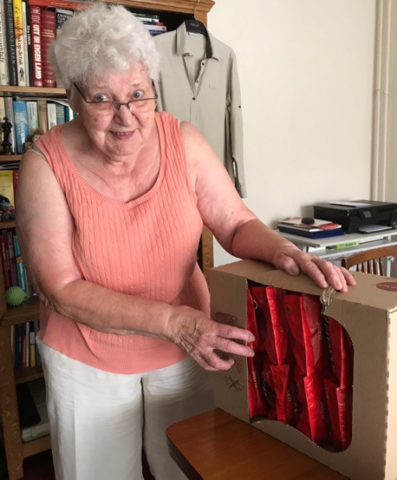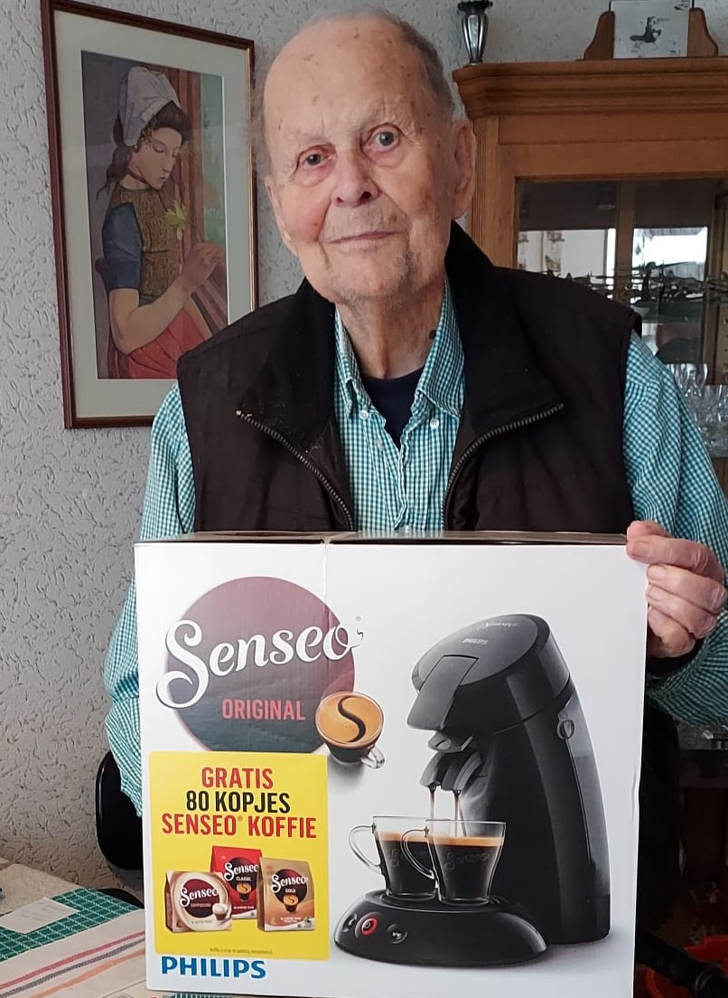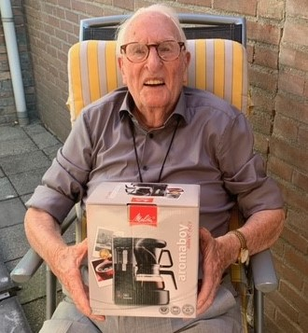
Echtgenote Mevr.Leny Graus Piet Bontenbal, 423 BI Ab Bagijn, LMD Knil.

Karel Vleesch Dubois, 4-8RI: “Hahahahaha. Daar ben ik blij mee. Schitterend!”

Een heel slimme opmerking op het inschrijfformulier van veteraan Jac Kerskes: “Beste Marianne, mochten wij iets winnen en het is een koffiezetapparaat dan stel ik die beschikbaar aan de jongste veteraan. In verband met de veranderde energie wil Hannie graag een waterkoker!” ‘Hartelijk dank voor de waterkoker en de inspanning. Wat een verrassing.”

Pieter Paulusma, 1RS: “Alweer prijs zeg. En nu een senseo! Dank je wel!”

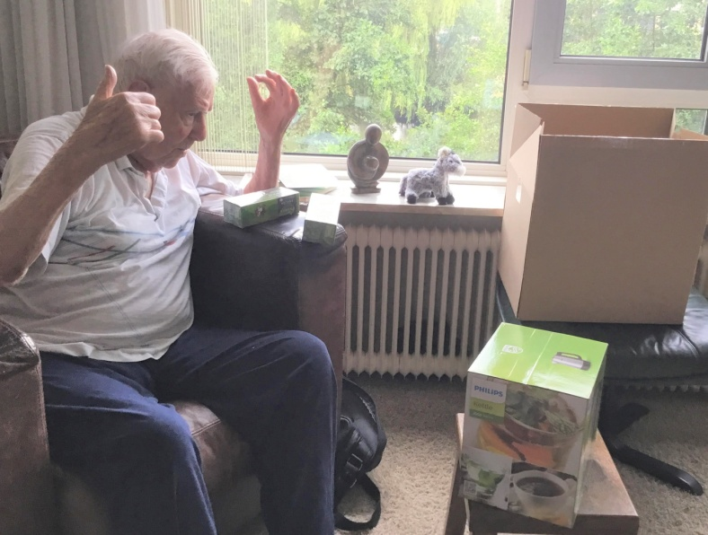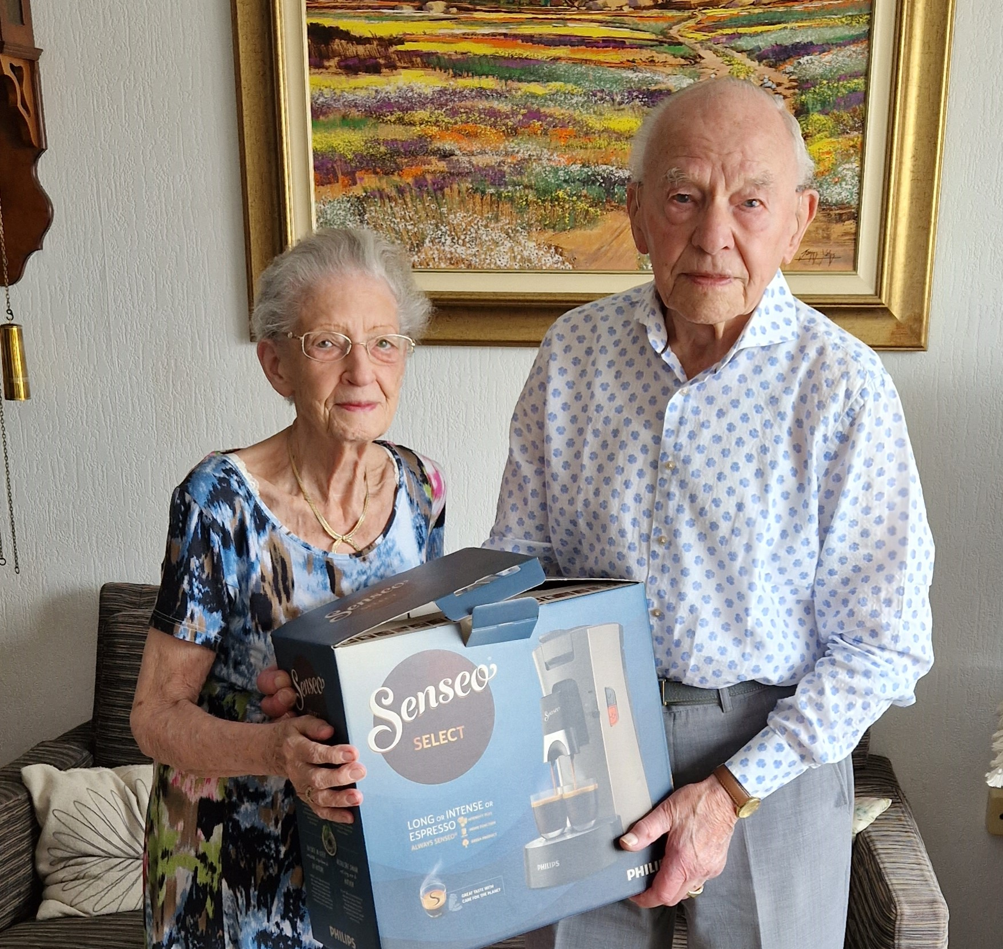
Jac Kerskes, 2-13RI/5-2 RI Fam. Pieter Paulusma, 1 RS
7
Ben van der Maat , 5 RS : “Ik sta er versteld van dat ik prijs heb!” Hij belt een kwartier na openen doos met prijs al op. “Wat een geweldige waterkoker heb je me gestuurd. Ik ben er erg blij mee. Had ik niets gewonnen was ik ook blij. Maar hier ben ik echt blij mee.”

Willem Kloos, 42AAT: “Heel hartelijk bedankt voor het cadeau. Bij elke slok denk ik dat het niet vanzelf gaat. Daar moet je veel voor doen. Ik heb enorme bewondering wat Marianne en Joop allemaal doen
voor de veteranen en is de waardering aanwezig bij mij vol bewondering en respect. Als jij nou ook elke ochtend tegen tien uur een slok heerlijke koffie drinkt, denk dan dat ouwe sobat Willem ook zit te genieten van die heerlijke koffie. Nog vele dank. Blij dat ik er nog steeds bij hoor!”

Laurie de Ruiter, weduwe 2-6RI: “Hartstikke leuk. Meen je niet. Leuk. Ik win nooit iets en nu twee keer achter elkaar. Je brengt me geluk!” Zoon Robert: “Goedenavond Marianne, Het goudhaantje hier heeft weer eens een prijs gewonnen hoorde ik, en jij wilde graag een foto van ma met haar gewonnen waterkoker. Bij deze, ik hoop dat het goed is op deze manier ( ze had hem al uitgepakt en de doos weggegooid ) hahahaha want ja aan een lege doos heb je niets zei ma :-)”

Dochter Liesbeth: “Mijn vader, Louis Pothoven 5-5RI, was emotioneel toen ik vertelde dat je gebeld had en dat hij een prijs gewonnen heeft. Ik zal een mooie foto voor je maken als hij de prijs uitpakt…..Hierbij de beloofde foto’s. Hij kijkt helemaal trots over zijn gewonnen prijs en bedankt jullie voor al het werk dat jullie verrichten voor de veteranen.”

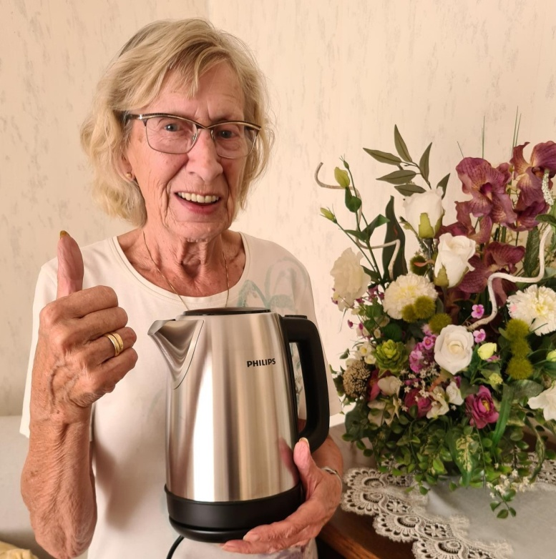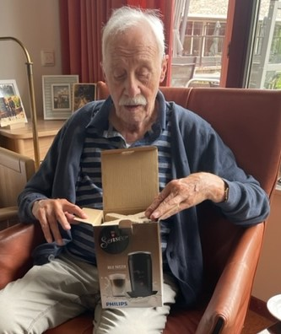
Laurie de Ruiter, weduwe 2-6RI Louis Pothoven, 5-5RI

Fam. C.F. Meyer, 5RS: “Nee toch? Prijs? En wordt nog thuis bezorgd ook? Geweldig!” Ze schrijven samen adres op om nog wat DE-punten op te sturen.

Mevr. A. Minderman, weduwe 2-2RVA: ”Echt waar? Koffie. Daar kan ik een hele tijd mee vooruit zeg!”

“Och, mai mai, onbegrijpelijk! Prijs. Ik snap er niks van. Nou nou. Daar moet ik wel om lachen. Dank u wel hoor!” Piet Hugens 13 RI.

Walther van Hoof, 535 Stoottroepen: “Prijs! Je meent het? Hartstikke blij mee, Heel erg bedankt. Ook voor alle activiteiten.”
8
“Beste Marianne en Joop, Hartelijk dank voor het mooie pakket. Een vriend van ons heeft deze foto's gemaakt, vind zelf de laatste het mooist. Heb pas een laptop en moet nog leren hoe ik opsla en 1 foto verstuur, vandaar dat ik het bericht door stuur. Ik vind het geweldig van iedereen die hieraan heeft meegewerkt. Hartelijke groeten.” Niko en Neeltje van der Linde, 1-3RI.

Theo Peters, Staf V brigade 402bat.inf.:” Je bent een engel. Een mooier cadeautje kan ik niet verzinnen. Kom maar eens langs voor een etentje als tegenprestatie.” Nichtje Emmy: “Mijn oom heeft vele lieve mensen in zijn omgeving die hem aandacht schenken. Hij op zijn beurt vindt het leuk om die mensen bij tijd en wijle een cadeautje te geven. Dus toen ik maandag bij hem kwam had hij alles uit de geschenkdoos al verdeeld en had ik alleen nog een lege doos om een foto mee te maken!” Marianne weet raad. Foto verleden jaar met prijs van dit jaar!

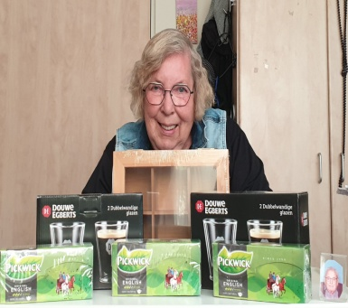
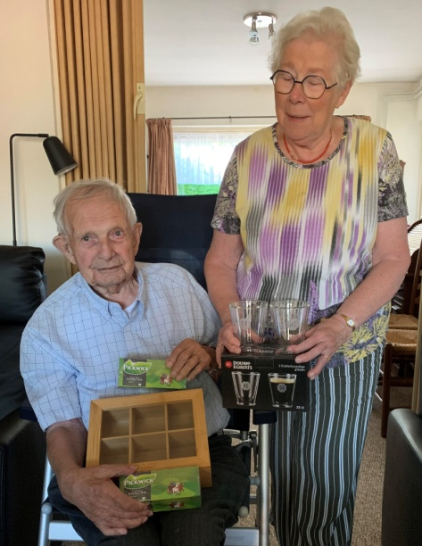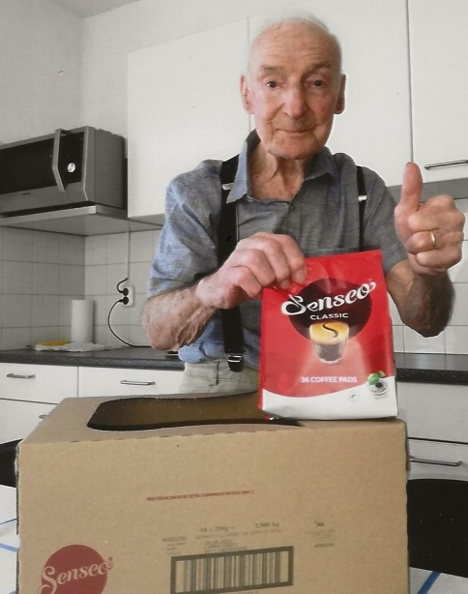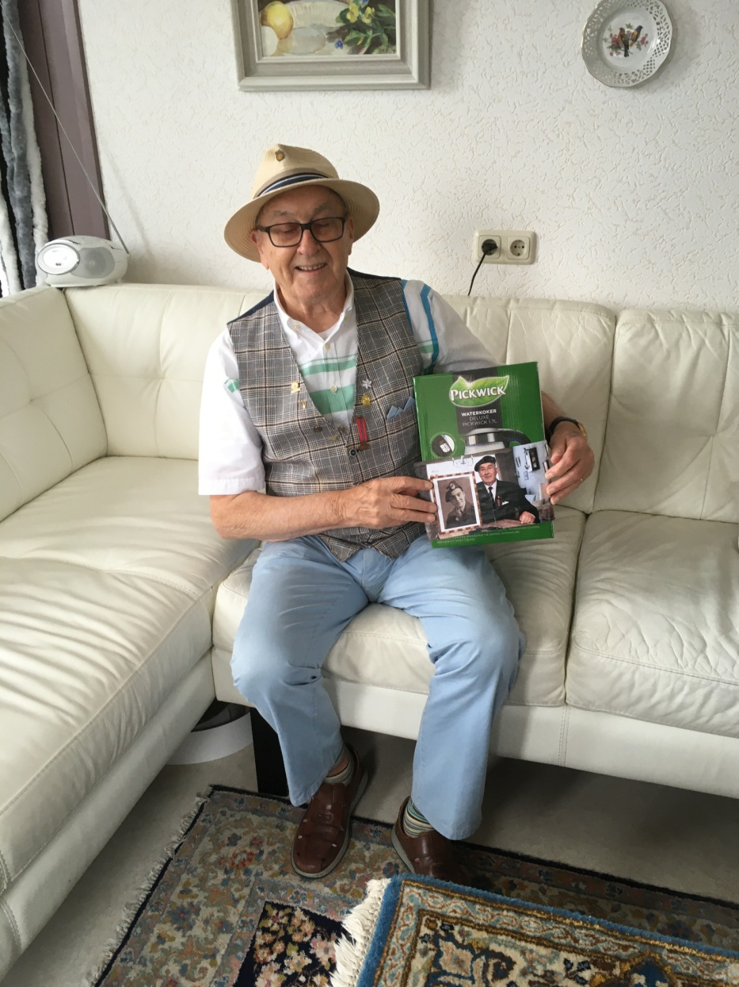
Neeltje en Nico v.d. Linde, 1-5RI Mick Voorham, 1 RS, Theo Peters,
Staf V brigade 402bat.inf

Mevr.W. Wissing –Strengholt, 2-7RI weduwe: “Enig leuk leuk. Echt waar. Super super. Zal smaken. Heel blij. Geweldig. Kinderen hebben ook een senseo. Ik ga hem ook gebruiken.”

Ger Swijnenburg, 436e Bat Inf: “Nou daar kunnen we een jaar mee vooruit!”

“Hoi Marianne, Hierbij een foto van mijn moeder, Ria van Vliet, blij met haar mooie prijs! Bedankt!”
Ria Van Vliet, weduwe 413 Bat.inf. “Heel leuk ! Dank je wel! Groetjes van Johanneke.”

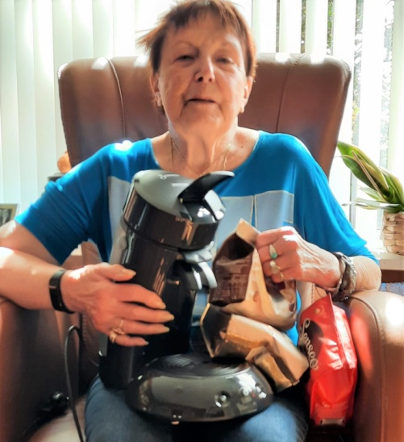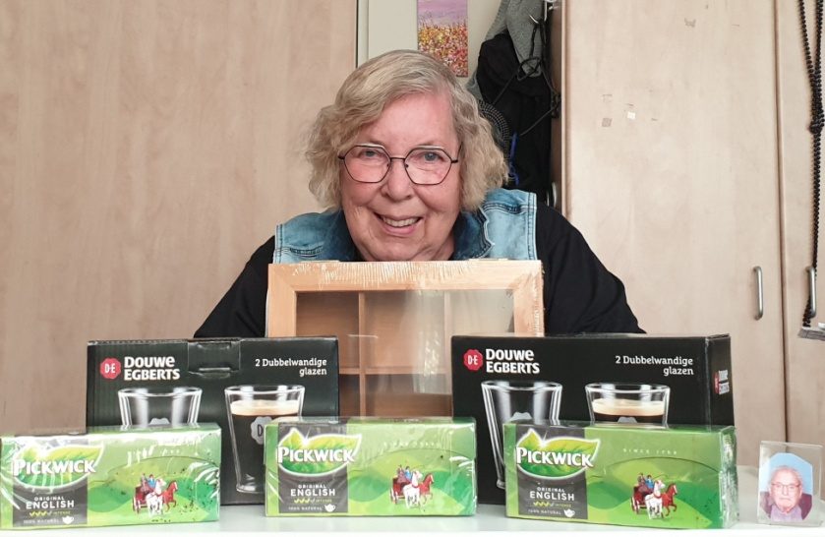
Mw.Wil Wissing, 2-7RI weduwe Ria van Vliet, weduwe 413 Bat.Inf.
9
Mick Voorham, Stoottroepen: “Jonge jonge jonge. Fantastisch. Hartstikke goed!”
Bij foto: “Op verzoek van Mick Voorham stuur ik de bijgaande foto. Het heeft even geduurd want Mick vroeg ons alleen van de doos een foto te maken, maar ik neem aan dat u iets meer heeft aan een glunderende winnaar met zijn prijs. Hij verzocht mij ook u speciaal te danken voor de prijs en de goede zorgen. Volgens Mick kan hij nu levenslang ‘koffieleuten’.” Ruud Drukker Boss Limburg03

Lies de Renet, weduwe 2-6RI: “Een waterkoker? Daar ben ik net aan toe! Die ik heb is al een jaar of twintig! Heel erg bedankt!”

“Lieve Marianne en Joop, Hartstikke bedankt voor dit geweldige cadeau in de vorm van koffiepads. 360 x bedankt. Daar kunnen we een jaar mee vooruit! We nemen er nog een extra slok op. Wat zijn wij bevoorrecht. Het was een enorme verrassing. We blijven op jullie drinken. Wat lief van die mensen die al die punten hebben gestuurd.” Miep en Ger Swijnenburg, 436 BI (7-3RI)

Elly v.d. Wetering, weduwe 2-6RI: “Och wat fijn zeg. Geweldig. Wat een mooie prijs!”
“Namens mijn moeder, Elly v.d. Wetering 2-6RI, heel hartelijk bedankt voor de mooie prijs die ze ontvangen heeft. Zoals je ziet is ze er heel erg blij mee. Heel veel groetjes van mijn moeder en van ons.” Marianne Senders van de Wetering

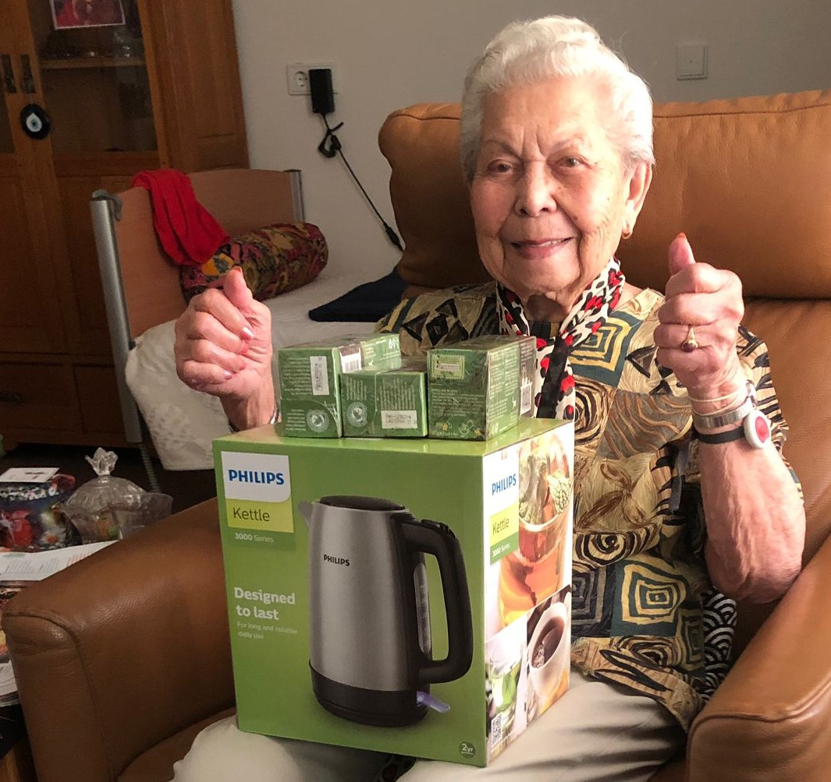

Mw.Elly v.d.Wetering, weduwe 2-6RI

10
Zonder de enorm vele reacties op de diverse oproepen in dagbladen en streekbladen was deze loterij niet tot stand gekomen. Met de koffie- en theepunten kwamen heel veel mooie reacties, donaties en zelfs blijvende contacten. Heel intense verhalen en herinneringen, maar ook hartverwarmende reacties. Net als de reacties van de prijswinnaars, willen we de veteranen graag ook een flink aantal reacties van de Douwe Egbertspuntendonateurs laten lezen. Hier volgt een selectie van de honderden mailtjes die hier met de inzameling in 2022 zijn binnengekomen.

“Hierbij onze DE-punten. De meeste zijn van mijn moeder. Mijn vader was een 3-7RI-veteraan en mijn moeder vindt het fijn dat de punten zo’n goede bestemming hebben. Groet namens mijn moeder. “

“ Ik heb ook nog wat DE-punten gespaard, maar ja het zijn er niet zoveel, maar alle beetjes helpen. Nu Anthon er niet meer is, heb ik ook niet zoveel punten. Je drinkt dan ook minder koffie. Nu succes met de loterij en het beste met jullie beiden.“

”De envelop met punten gaat dit weekend op de bus. Ook nog even jouw site bekeken, want Indonesië interesseert ons ook. Mijn vrouw, en ook haar ouders en deels ook grootouders, zijn er geboren. Mijn schoonvader was bij de Luchtmacht. Hun namen (Belloni, en Wetzels) komen helaas op jouw site niet voor. Die kans was ook niet zo groot. Ik doe aan genealogie, dus ik heb wel wat informatie over hun tijd en ervaringen in Indonesië. Niet allemaal even vrolijk . Mijn schoonvader was geïnterneerd in Japan en net als jouw vader, wilde daar eigenlijk nooit over praten. Veel succes met je actie.”

“Fijn dat het pakket goed aangekomen is en dat u blij bent met de punten. Ik zal de complimenten doorgeven aan Anna van Dijk. Ze zal het zeker waarderen dat de punten een goede bestemming krijgen. Als je al zo op leeftijd bent zoals Anna dan heb je genoeg kopjes en schotels. En een koffiezetapparaat heeft ze net gekocht. Anna van Dijk zal het zeker waarderen dat u ons informeert hoe de verloting is geweest en misschien nog een paar foto’s krijgen. Het is hartverscheurend om te lezen en te zien hoe met onze oud strijders wordt omgegaan. De afgelopen regeringen verdienen in heel veel dingen geen schoonheidsprijs. Succes en heel veel plezier en wachten uw reactie met plezier af. “

“Ik lees de oproep om DE punten te doneren voor de Indiëveteranen. Mijn vader heeft ook 3 jaar in Indonesië als motor ordonnance gediend. Ik heb geen idee bij welk regiment. Ouders zijn allebei overleden. Graag stuur ik mijn DE punten naar U op.”

“Wat een mooi doel! Mijn vader heeft ook daar gediend en er mijn moeder ontmoet. Het doel spreekt me daarom dus aan.”

“Omdat mijn schoonvader Indiëveteraan was geef ik gehoor aan uw oproep in de Gelderlander. Ik heb een aantal punten klaarliggen om in een enveloppe te doen. Stuur mij uw postadres, de postzegel is voor mijn rekening.”

“Als Libanon veteraan, meer dan graag gedaan. Leuk dat jij mij hierin op de hoogte houdt. Hopelijk is/wordt jouw actie een succes. Met name voor deze veteranen op leeftijd is het meer dan van harte gegund.”

“Bedankt voor uw uitgebreide email, graag gedaan van de punten. Het is en blijft inderdaad belangrijk om deze heldhaftige veteranen in het zonnetje te blijven zetten, zij verdienen het! Wat mooi om te lezen dat u zo enorm betrokken bent en zich hier zo enorm voor inzet, geweldig. Ga zo door, zou ik zeggen, mensen zoals u zijn onmisbaar in deze harde maatschappij/wereld. “
11
“Bedankt voor het adres, ik zal het zsm opsturen. Wat een mooie site is dat wat je mij hebt gestuurd. Ik ga het zeker helemaal lezen. Knap van je vader om de hele geschiedenis verteld te hebben, mijn vader was ook veteraan, maar heeft nooit wat aan ons verteld. Succes met het inzamelen en veel plezier met de loterij.”

“Wat betreft het onderdeel waar mijn vader diende was na de krijgsgevangenschap, Genietroepen Meester Cornelis bij de mijnendienst in Semarang. Mijn schoonmoeder is na het vrouwenkamp naar Nederland gestuurd om op te knappen. Ging erna als burgerpersoneel naar Indië werken op het hoofdkwartier Adj. Generaal. Als typiste Nefis.”

“Dank voor je berichtje. Ik ben blij bij te mogen dragen aan iets leuks voor de veteranen. Als ik nog eens iets voor je kan betekenen, laat het mij maar weten. Succes verder met de inzameling.”

“Heb zojuist weer mijn DE punten opgezocht. Ruim 500 ongeveer. Ik bewaar ze volgens (bijna traditie) voor u. Geloof 3e maal? Doe ze vandaag op de post. Veel succes met het verwerken van alle punten.”

“Uw oproep in " lezers helpen lezers" sprak mij aan. Mijn man, overleden in 2018, kwam n.l. uit Indonesiē, Nederlandse vader, Indonesische moeder. Zij waren voor de Nederlandse wet getrouwd, wat niet altijd gebruikelijk was toen. Tijdens de Bersiap tijd, van 1946 – 1947, heeft mijn man met 3 zussen in een kamp gezeten waar Japanners hen moesten beschermen tegen de opstandelingen. Het kamp is op tijd bevrijdt door Nederlandse soldaten die hen naar veiliger gebied hebben gebracht. Zij zijn hen altijd heel dankbaar gebleven. Succes met het inzamelen, ook een fijne avond toegewenst.”

“Enige weken geleden heb ik in het AD gelezen, de vraag naar DE zegels voor loterij voor oudveteranen. Ongeveer 2 jaar geleden, heb ik DE zegels verzonden naar Uw adres. Heb een bedankbrief teruggekregen, waarvan ik altijd het E mailadres heb bewaard. Inmiddels heb ik ca. 1200 punten gekregen, dus de vraag, stuur me je adres, zodat ik ze kan verzenden.”

“Je hoeft mij niet te bedanken, daarom mijn naam er niet op gezet. Het waren 2 enveloppen met alleen Eindhoven achterop. Later dacht ik wel "oei" had ik niet moeten doen. Veel succes en ik blijf verder graag onbekend. Met vriendelijke groet.”

“Fijn dat de zegels goed zijn aangekomen. Ik heb ze al een hele tijd liggen ik kreeg ook van mijn collega’s de punten toen ik nog werkte dus dan gaat het hard. Ik spaar nog steeds DE punten dus zal ze nu met enige regelmaat naar je opsturen. Mijn zus heeft ook nog DE punten liggen en stuurt deze ook naar je op. Veel succes en plezier met de loterij en voor nu groetjes.”

“Ik heb op u gewacht. Ik spaarde de DE punten voor mijn zuster, met Kerst gaf ik haar een verrassingspakket met onder andere de dat jaar gespaarde punten. Helaas is zij in november overleden en liggen de punten in het keukenkastje te wachten. Daar ik twee broers heb gehad die ook Indie-veteraan zijn geweest, leek me dit een goed doel. Laat me weten waar ik de punten heen kan sturen en ze komen uw kant op.”

“Ik heb zeker nog Douwe Egbertspunten in de la liggen! Waar mag ik ze naar toe sturen? Ik hoor het graag van jou en wens je veel succes met de opbrengst van de loterij om onze Indië-veteranen in het zonnetje te zetten.”

“Heel graag gedaan, de veteranen verdienen het voor alles wat ze voor ons allemaal gedaan hebben!”
“Mijn zoon heeft ook mee gespaard, vandaar die bonnen met 100 punten van de grootverpakkingen van zijn werk. Veel sterkte met het uitknippen, daar had ik helaas geen zin in.”
12
“In het ED zag ik je vraag om DE punten beschikbaar te stellen voor prijzen in de loterij voor onze Indie veteranen. Ik heb zo’n 1600 punten die je met alle plezier kunt inzetten voor dit prachtige doel.”

“Ik heb nog punten liggen waar ik niets mee doe. Ik zou u graag willen helpen met betrekking tot de loterij. Het is toevallig zo dat ik een tijd geleden die punten geteld had, en toen dacht ik nog zou iemand dit een keer nodig hebben. Per toeval las ik dus de achterkant van het AD ( ik lees bijna nooit het sportdeel) en zag je oproep staan. Nou is het dus zo dat mijn man zijn opa ook in Indië gevochten heeft en zijn vrouw ( bijna 95 jaar) leeft nog. Ze praat er nooit over. Mijn schoonvader daarintegen zegt dat die oorlog ook een deel van zijn jeugd bepaald heeft. Die soldaten zijn voor het leven getekend en mijn mening is dan ook dat het ongekend is dat de overheid zijn excuses gemaakt heeft terwijl “ onze” jongens helemaal niet wisten waar ze verzeild in waren geraakt. “

“Ik las je oproep in het AD voor DE zegels. Toevallig ben ik onlangs begonnen met sparen. Heb er dus nog niet zoveel. Ik doe er zelf niets mee maar drink wel veel koffie en dacht dat ik wel iemand blij kan maken met de zegels. En ja hoor jullie zijn er dus blij mee. Wat een leuk initiatief hebben jullie hiervoor bedacht en als Indisch meisje werk ik graag daar aan mee. Mag ik je adres dan stuur ik ze per post op.”

“Geen dank en heel graag gedaan voor het goede doel en werk van jullie. Tot contactens en hartelijke groeten.”

“Fijn Marianne dat je ,namens de veteranen , blij mee bent. Ik kwam ze tegen bij een opruimmoment. Was blij dat ik er iets nuttigs mee kon doen. Succes met de actie.”

“Ik heb nog wat spaarpunten die misschien wel net zo oud zijn als de Indië-veteranen :) Het zijn er ongeveer 1880. Ik spaar ze al jaren en het zijn er niet genoeg om er zelf wat leuks van te doen. Maar als ze toegevoegd worden aan jullie aantal is er vast wat moois mee aan te schaffen. Mijn vader was Indië-veteraan dus ik geef ze met een goed gevoel. Veel plezier met de loterij!”

“Spaar al heel lang de punten en ik had er nog gekregen van de kinderen van mijn overleden schoonzus. Die wilde ze weggooien. Ik dacht misschien komen ze nog van pas en toevallig las ik in de krant jouw advertentie. Fijn dat ze goed besteed worden en veel succes met de veteranen.”

“Graag wil ik mijn punten aan u geven en als nodig meer mee sparen. Mijn vader was ook Indië veteraan. Veel succes met uw actie.”

“Bij welk regiment mijn vader was weet ik niet, hij was bij het 2de divisie korps luchtdoelartillerie. Ik weet dat hij op Java zeker heeft gezeten maar ook op Bali en andere eilanden. Hij was wachtmeester eerste klas. Vertelde nooit veel over zijn Indië tijd, later wel tegen mijn oudste zoon. Een moeilijke tijd geweest voor velen. Hij heeft vanuit Indië verslag gedaan over zijn tijd, ik geloof maandelijks en dat werd toen in de krant geplaatst. Hij is in 2002 overleden, zijn geboortejaar was 1925. Leuk dat jullie iets voor veteranen doen.”

“Fijn dat er zulke fijne mensen zijn die ook naar andere mensen bezorgd zijn. Het gaat u goed in deze onzekere tijden en ik wens u veel succes met wat u voor deze mensen doet pet(je) af. Vgr van ons. Mijn vrouw die in de laatste fase zit van dementie ik heb daar veel verdriet om want ze is de realiteit van het leven aan het verliezen. Ik moest dit toch even kwijt (56 jaar getrouwd).”

“Mijn vader zat van 1949 tot 1950 bij de GVC 43 , ik heb samen met hem ook verschillende reünies georganiseerd, erg leuk vooral de eerste keer als de maten elkaar weer zien, paar keer op’ n kazerne in Vugt en Oirschot en de laatste keer was in Bronbeek , mijn vader is in 2015 overleden. “
13
“Ik heb er 692 gespaard en die mag je hebben voor het mooie doel. Mijn vader was ook Indiëveteraan , dus ik heb er wel iets mee. Mijn vader was al voor de oorlog in Indonesië. Hij en mijn moeder hebben daar in het Jappenkamp gezeten. Mijn moeder zelfs met 4 kinderen. Hij heeft in de mijnen in Japan gewerkt en aan de Birmaspoorlijn. Dat ze dat allemaal overleefd hebben is een wonder. Zelf ben ik van na de oorlog, maar de liefde voor het land heb ik van hen meegekregen.”

“Met buitengewone belangstelling heb ik jouw bericht gelezen in het ED aangaande de inzameling van DE punten. Vanwaar deze belangstelling: mijn intussen overleden vader Godefridus van Gestel (1919) is in okt/nov 1946 met de boot Groote Beer vertrokken naar Java om daar zijn dienstplicht te vervullen, mijn vader en moeder waren nog snel in september 1946 getrouwd want getrouwde mannen hoefden niet naar Indie. Maar ze kwamen van een koude kermis thuis. Hij is na 3 jaar eind 1949 teruggekomen en is hij politieagent geworden. Hij vertelde er niet veel over, maar ik heb wel foto's gezien van zijn tijd aldaar.”

“Naar aanleiding van uw sympathieke oproep in de Haagsche courant/AD heb ik alle in de loop der jarendoor mij gespaarde Douwe Egbertspunten uit de keukenlade gehaald. Als ik goed heb gesorteerd zijn het 6000 punten (+ 4) in totaal.”

“Ik breng u hulde dat u onze Indiëveteranen weer in het zonnetje gaat zetten en wens u veel succes bij de organisatie!”

“Het is zeer interessant om de verschillende websites over u en uw activiteiten te lezen.”

“Dit zijn de punten. Uit alle hoeken en gaten van jaren her. Blij dat ik er een mooie bestemming voor heb. Veel plezier ermee.”

“Ik doneer graag mij DE-punten voor de veteranen. Mijn man woonde in Ned.Indie in de tijd dat de veteranen daar waren en heeft daar ook veel meegemaakt. Ik hoop dat je veel punten opgestuurd zult krijgen en je er leuke dingen mee kunt gaan doen.”

“Het leek wel telepathie. Ik had mijn DE-punten klaargelegd om te versturen, maar dacht eerst even de krant lezen. En tot mijn verbazing zie ik je oproep staat. Dus bij deze maar weer mijn bijdrage. Ik wens jullie weer heel veel succes met de organisatie.”

“Bij deze mijn punten. Erg leuk dat u dit doet om mensen blij te maken die het zo verdienen. Ik zou het leuk vinden om de nieuwsbrief te ontvangen.”

“Bijgaande de DEpunten. Aan tellen kwam ik niet toe. Ik ben benieuwd hoeveel veteranen er nog zijn. Van mijn vader weet ik niets van deze tijd. Alleen dat hij opgeleid is in Edinburg. Zijn er veteranen met gelijke ervaringen?”

“Hierbij zoals beloofd, geen idee hoeveel punten het zijn, hoef ik ook niet te weten, dacht dat ik er meer had. Fijn dat het goed terecht komt. Mijn moeder is Indisch en heeft met haar moeder in de Jappenkampen gezeten van haar 6e tot de vrije Kramat kampen tot ze 11 jaar was. Ik las op de site dat jouw vader na lang zwijgen eindelijk iets verteld heeft. Zo is dat hier ook gegaan, ik heb haar verhaal in een boek verteld. Daar hebben we 10 jaar over gedaan.”

“Ik ben blij dat de DE-punten een goede bestemming krijgen. Mijn tweede vader heeft zich vroeger ingezet om het Indonesisch monument te realiseren in Den Haag en was tot z’n overlijden op 15 augustus bij de herdenking aanwezig. “
14
“De punten zijn deels door mij, deels door de radio hobbyclub verkregen. Alles bij elkaar in zo’n twintig jaar. Ik hoop dat je er veel leuke dingen voor kunt krijgen. Ben nieuwsgierig over het resultaat van de verloting.”

“Hierbij ontvang je de DEpunten. Ik vind het een prachtig doel waar jullie je voor inzetten. Het spreekt me des te meer aan omdat ik zelf ben geboren en opgegroeid in Indonesië. Succes met de actie!”

“Hierbij ingesloten de gespaarde DE-punten zoals afgesproken in de mail. Heb een tijdje geleden nog een artikel over je goede werk voor de veteranen gelezen in de Check-point. Knap dat je dat doet en daar zullen vele veteranen dankbaar voor zijn.”

“Heb een pakket met DE-punten . Ik twijfel er niet aan dat ze bij jullie welkom zijn. Zowel van ons als van Nico zijn oudste zus (95) Er zijn al bosjes van 1000 en verder losse. Werk aan de winkel! “

DEpuntendonateurs 2022

Ab Aalpool (in herinnering van Andrea Bronsink-Aalpool), Ans Abbenhuis, Sandra Akkermans, Max van Alphen, Marijke Attevelt, E.Baggerman, Mary Bailey, Roel Ballieux, Inez Baronner, Ine Beck, Dicky van den Bemd, Rita Benneker, Wilma van den Berg, Frans en Jeanne van Bergen, Wim Beumer, M. Billekes, Beppy van Bokhoven, Piet Bontenbal, J. Booij, E. Bos, Simon van Brakel, Jan van Breugel, Jan van den Brink, Juliette Britt, Wil de Bruin, Caroline Bush en moeder, Marjan van den Busse, Anita Coppes,
Cora Cramer, Eveline du Croo, Hanny van Dalen, Astrid Damen, Ine Darlavoix, Tony Derksen van Baal, Riet en Frans Deuling, Marien en Mariette Dijke, D.F. Dijkman, Dick en Lenie Dijkshoorn, Ad Dirven, Marloes van Dongen, Karin van Duin, Mw. E. van Eck, Willem van der Endt, Elsje van Enter, Marinella van Es, Rieky Fabrie-Bongers, Tim Fakkeldij, Wim en Jansje Flim, Anneke Frijters, Teuntje Geerdorst, Lies Gerritsen, Ton en Dorien van Gestel, Jan en Ineke Geven-Delissen, Anneke Gideonse,
Diny Gijsbertsen, Gerda Gilberts en cursusgroep, Jacques en Wil Grimberg, Rita de Groot, Henk Habing, Hennie Hardenberg, John de hardloper, Marion Heij, Giel Heuts, Chantal Hinion, Carla Hofland, Helma van Hooff, Ria van den Hoogen-Hermens, Willem Hoogervorst, Fraukje Hoogerwerf, Anja van den Hoorn, Els Hover, anoniem, Jeanny Hulsen, Cecile Huurdeman, Maaike van Isselmunde, A. Jancovichs, Mien Janssen, Toon Jongenelis, anoniem, Hanny ,partner J. Kerskes, Rob Kramer, Petra Kip-Voogd, Willem Kloos, Jaap Kluit, Joke van Koert, Annie Kolhoop, Emily Koot, Jenny Korteleve, Patricia Koster, Betinne Kroon-Tuip, Petra Lambert, Jan van Langeveld, Alex Latuheru, Jan en Corrie van der Leer- Visser, Jos van Leeuwen, Rina van Leeuwen, Raoel Lejeune, Wil van Lent, Lia Lievaart-Kist, Nico en Neeltje v.d. Linde, Yolanda en Jur Lingen, Ton Logtenberg, Marion van der Louw, Annie Mangelaars, Dinja Mathijssen, anoniem, C.M. Meyer, Carry Mertens, Liesbeth Moerman, Sonja Mol, Mw. Munnik, Cora Neve, Aad Niemans, Wil Noothout, Hanny Olree, Jaap van Oort, Jacqueline Oppener-Baidenmann, Jannie van Os, Nelly Peerlings, Ria Perik, Diane Philips, anoniem, Annelien Poodt, Loes en Ton Poppeli, Fam. Wim en Giny van Raaij en medebewoners, Jeu Raaijmakers, Karin Raaphorst, Jopie van Rijn en mvr.Kalkman, Willy Rijnten, Agnes Ringlever, Julie Romijn, Gertie de Ruijter, Gerrit de Ruiter, Loes Rutten, Gerda van Santen, Jan Schäffers, Jack en Jose Schipperheijn, Wilfred Schooten, Nicolette Schrok, Els Schults-Jongbloed, Cees Sep, Carol Smit, Therese Soeters, hr. v.d.Spek, Marianne Spek, Rob Spitters, Tim Stam, Meeke Staupe, H.W. Steenbrink, Jim v.d. Steur, Miranda Tak-Smits, Marijke Terluin, Anja Terpstra-Hunde, Hanny Timmer, Els Toonen, Agnes Vaillant, Els van Valderen, Nelly van der Veeken, Resi van Venrooij.,Fam. Ad Verbeek, Elisa Verhoeff, anoniem, Ruby Vernes, Marianne Vevaar-Kuiken, Corrie Vinke, anoniem, buurvrouw Karel Vleesch Dubois, Riet van Vliet, Roelie van Vliet, Antoon Vos, Henk Wadman, Alie v.d. Wal, Elly Wattel, Ineke Weststrate, H.Wieten, Ben Wijderveld, Marianne Wijsman, Elma van Winsen, Annekee Witte en buurvrouw Rita Kok, Margreet Wittkampf, Elly van der Woerdt, Rien Wuijster, Ria Zaal, Astrid Zegers.
15
Alle donateurs hebben van Marianne een persoonlijk bedankje gekregen via de email! Mocht toch uw naam niet vermeld zijn, Marianne is niet onfeilbaar. Bovendien kan het zijn dat u liever niet met name genoemd werd in de nieuwsbrief. Ook kwamen er enveloppen binnen met punten zonder dat de afzender vermeld was of alleen een postcode. Marianne heeft gepuzzeld en navraag gedaan bij iedereen, maar helaas lukte het niet om alle ‘verloren schapen’ te vinden. Dank aan iedereen die geen mailtje heeft gehad, maar wel punten stuurde.

Marianne heeft geprobeerd om bij elk telefoontje notities gemaakt. En geloof ons, er kwamen heel wat blijde winnaars via de telefoon hun bedankje brengen. Waarop Marianne steevast zei: ”U moet mij niet bedanken, maar alle mensen die hun DE-punten hebben ingestuurd. Zij dragen u een warm hart toe. Zij hebben zo hun waardering en respect voor u getoond.”
Daarom, namens alle veteranen en weduwen, een dankbare en vreugdevolle groet van veteraan Ger Swijnenburg, , 436 BI (7-3RI) aan alle donateurs!

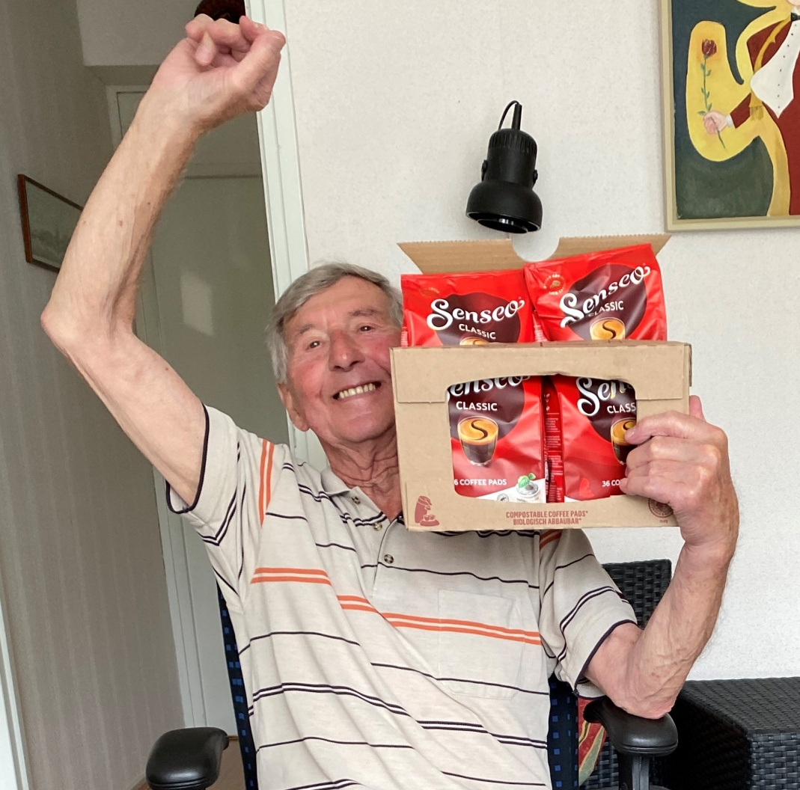

Secretariaat reünie & nazorgcommissie 2-6RI- T-brigade, Java-veteranen,
Marianne Pragt-Lankhuizen,
Schakelpad 12, 3192 JH Hoogvliet.
Telefoon: 010-4382758 Mobiel: 06-25278220
E-mail: marianne.lankhuizen@gmail.com
Juist nu zonder inkomsten van de reünie en de gewone loterij blijven donaties hard nodig.
Uw kan en mag de welkome donaties en giften overmaken naar:
NL 61 ABNA 097.21.38.021 t.n.v. reünie- en nazorgcommissie 2-6RI, T-Brigade
te Hoogvliet

N.B.: Nagestuurde foto’s van winnaars worden in het blad Sepatoe Roesak december 2022 geplaatst.
16

